Book and Film Shop

**1.Въведение**

В този документ се разглежда проектът "Book and Film Shop", който предоставя удобен начин за управление на данни чрез използване на Microsoft Entity Framework Core. Включва общ преглед на целите и функционалностите на проекта.

**2. Описание на проекта "Book and Film Shop"**

Проектът "Book and Film Shop"е разработен във Visual Studio и предоставя базови операции за управление на данни в база данни. Включва създаване, четене, актуализиране и изтриване на записи.

**3. Архитектура на проекта**

Проектът следва MVC архитектурата, като моделите представляват структурата на данните, изгледите представят потребителския интерфейс, а контролерите обработват заявките и осъществяват връзката с базата данни.

**4. Работа с Microsoft Entity Framework Core**

Entity Framework Core е инсталиран като NuGet пакет във Visual Studio. След създаване на моделите от базата данни, се генерират миграции, които се използват за създаване на съответните таблици в базата данни.

**5. Изгледи и контролери**

Всеки контролер има определен набор от CRUD операции, които се извършват върху съответните модели. Изгледите се създават с помощта на Razor view engine и предоставят интерфейс за визуализация на данните.

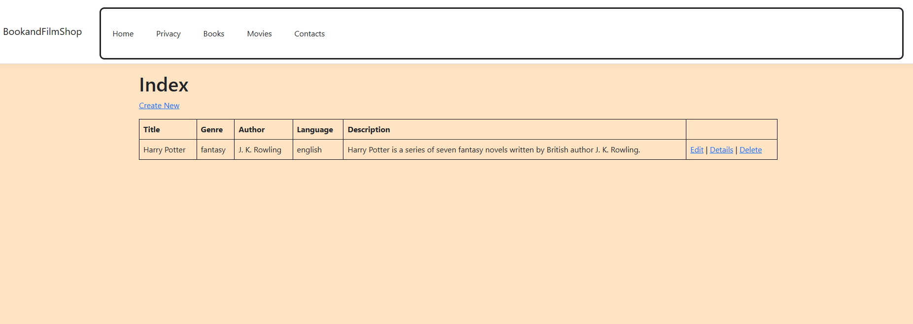

Това е изглед към страницата Books, в която сме добавили информация за книга. При нужда добавената информация може да бъде редактирана или изтрита.

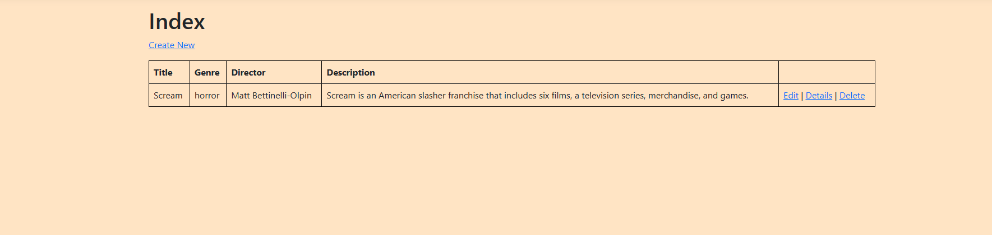

Това е изглед към страницата Movies, в която сме добавили информация за филма. При нужда добавената информация може да бъде редактирана или изтрита.

**6. Инсталация и конфигурация на проекта**

Проектът "Book and Film Shop"се инсталира като нов проект във Visual Studio. След това се конфигурира връзката с базата данни чрез задаване на подходящата връзка към SQL сървъра във файловете на конфигурацията.

**7. Работа с Visual Studio**

Visual Studio предоставя богат набор от инструменти за разработка и управление на проекта. Осигурява възможности за автоматично генериране на код за контролерите и изгледите, както и за дебъгване и профилиране на приложението.

**8. Оптимизация на проекта**

За подобряване на производителността на приложението се използват индексиране на базата данни, кеширане на данни и оптимизация на заявките към базата данни.

**9. Разширяване на функционалността**

Предложения за разширяване на функционалността включват добавяне на автентикация и авторизация, въвеждане на валидация на данните и интеграция с външни услуги.

**10. Заключение и бъдещи направления**

Проектът "Book and Film Shop"представлява успешна реализация на управление на данни чрез Entity Framework Core. В бъдеще може да се разгледа въвеждането на допълнителни функционалности като създаване на доклади и интеграция с други платформи за съхранение на данни.